**KARTA PRACY dla uczennicy klasy 1**

Proszę o odsyłanie kart pracy na mój adres mailowy [**m.maslankiewicz@sp2myszkow.pl**](mailto:m.maslankiewicz@sp2myszkow.pl)

[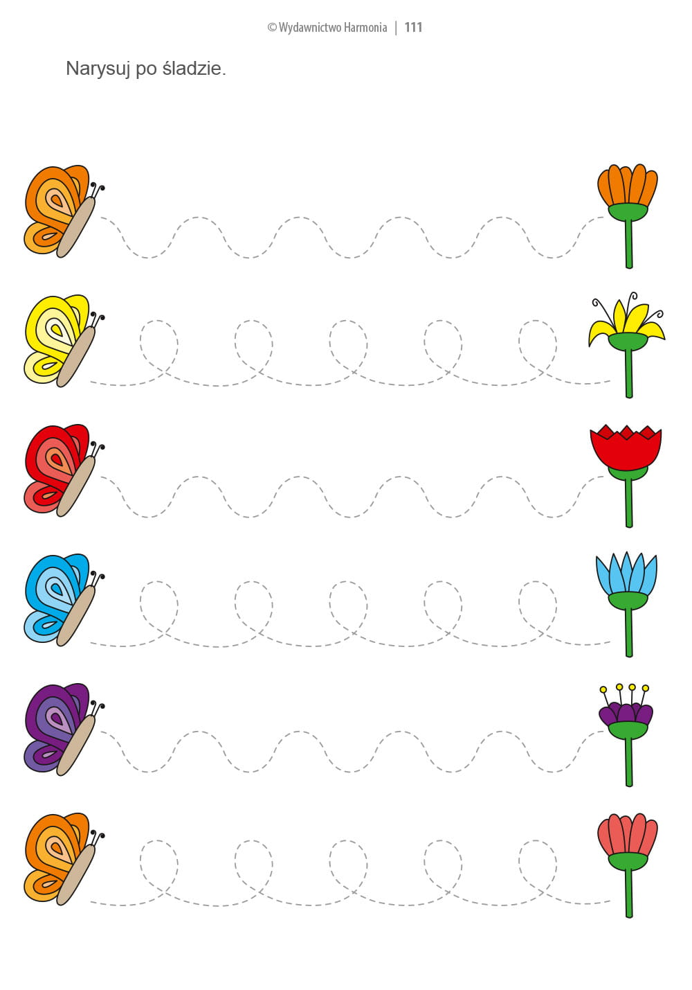](https://www.google.pl/url?sa=i&url=https://harmonia.edu.pl/pl/p/ZAJECIA-KOREKCYJNO-KOMPENSACYJNE-Cz.-2/1533&psig=AOvVaw1az2bUqZp_26zCuPJxGfxQ&ust=1585142340294000&source=images&cd=vfe&ved=0CAIQjRxqGAoTCIDagcWZs-gCFQAAAAAdAAAAABCUAQ)

**KARTA PRACY dla uczniów klasy 5**

Proszę o odsyłanie kart pracy na mój adres mailowy [**m.maslankiewicz@sp2myszkow.pl**](mailto:m.maslankiewicz@sp2myszkow.pl)[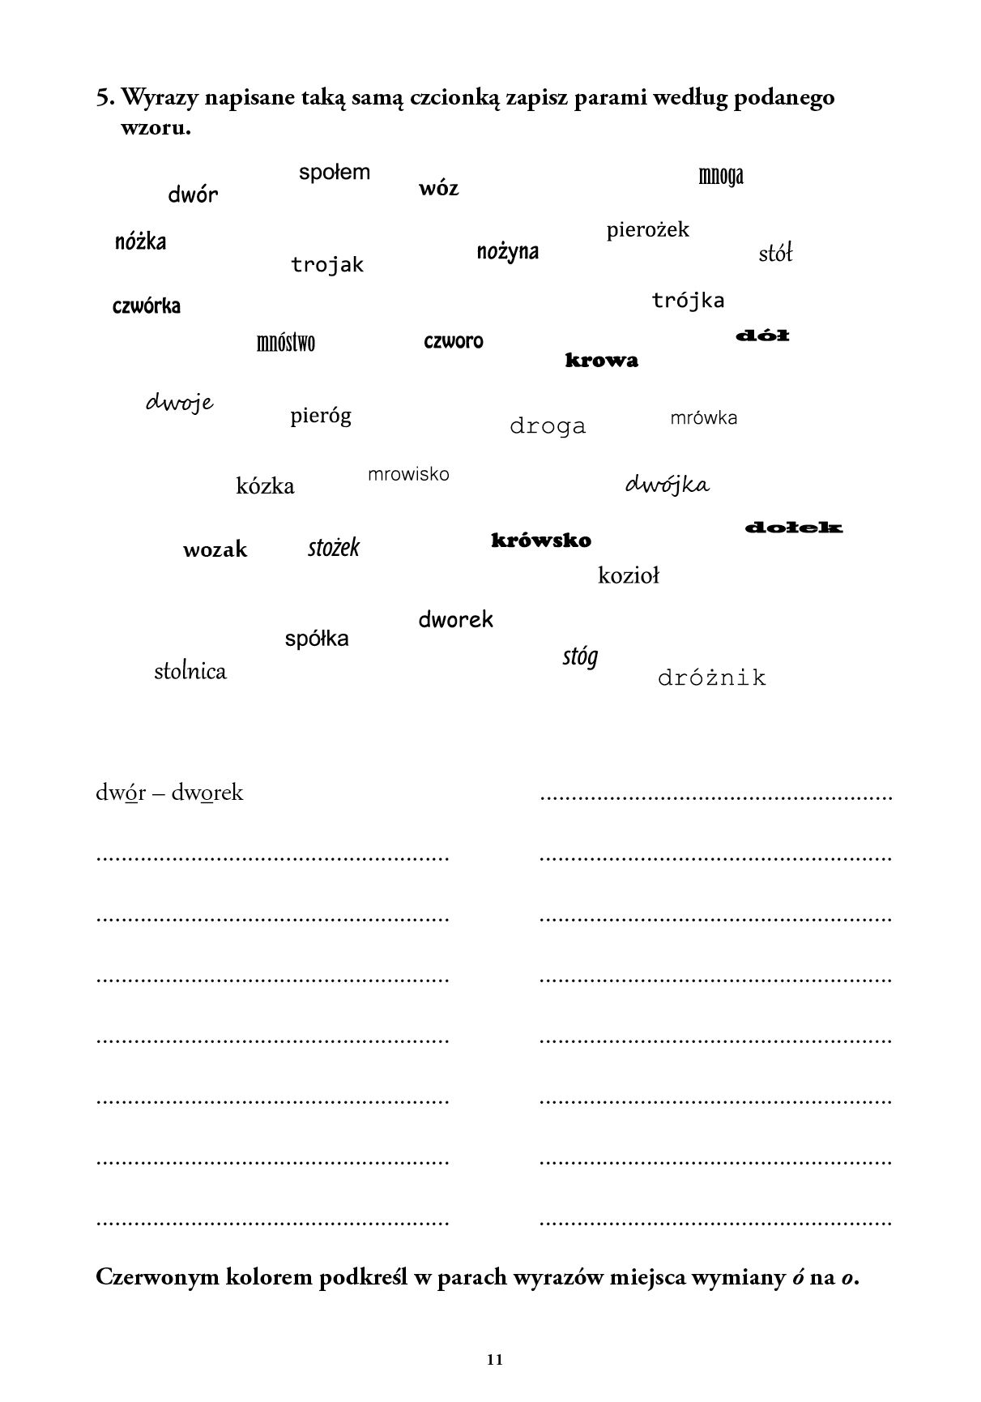](https://www.google.pl/url?sa=i&url=https://www.pinterest.com/pin/853361829364900165/&psig=AOvVaw1az2bUqZp_26zCuPJxGfxQ&ust=1585142340294000&source=images&cd=vfe&ved=0CAIQjRxqFwoTCIDagcWZs-gCFQAAAAAdAAAAABAD)